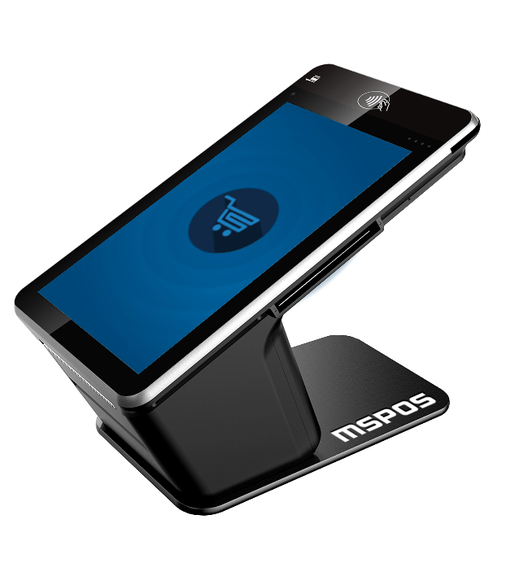

Производительная касса со встроенным
эквайрингом

 | MSPOS-N-Ф
Процессор
Процессор | 32-битный 4-х ядерный процессор ARM Cortex-A7, 1.1GHz+ крипто-процессор
Память
Встроенная память | 8 GB ROM
Оперативная память | 1 GB RAM
Карта памяти | Поддержка карт памяти MicroSD до 32Gb
Система
Операционная система | Android 7.1
Магазин приложений | Зависит от поставщика услуг
Дисплей
Тип и размер дисплея | 7″, TFT LCD
Разрешение | 1024 x 600
Термопринтер
Скорость печати | 60 мм/сек
Ширина чековой ленты | 57мм
Диаметр рулона чековой ленты | 50 мм
Отрез чека | Ручной, металлическая гребенка
Питание
Встроенный аккумулятор | нет
Блок питания | 100~240В 50/60Гц, 0.7A
Связь и подключение
Сотовая связь | 4G / 3G / 2G
Wi-Fi | 802.11 a/b/g/n
Bluetooth | 2.1/4.1
Разъемы
SIM/SAM | Полноразмерный SIM x 1, SAM x 2
USB | USB TypeA × 1 , Micro-USB x 1
Ethernet | RJ45 x 1
Разъем для ПИН-пада | RJ12 x 1
Разъем денежного ящика | RJ12x1
Габариты
Габариты | 188х115х 160мм
Вес | 0,75 кг
Прием бесконтактных платежей
Эквайринг | Встроенный эквайринг

Преимущества
• встроенный эквайринг с поддержкой всех видов безналичных платежей
• многофункциональность, возможность подключения: сканера штрихкодов, денежного ящика, ПИН-пада, весов
• высокоскоростной принтер
• экран 7″

Комплектация
1.Онлайн-касса MSPOS-Т
2.Блок питания
3.Рулон чековой ленты
4.Паспорт ККТ

